Ngày soạn: .../.../...
Ngày dạy: .../.../...

BÀI 2: TẬP HỢP

VÀ CÁC PHÉP TOÁN TRÊN TẬP HỢP
(4 tiết)

I. MỤC TIÊU

1. Kiến thức
Học xong bài này, HS đạt các yêu cầu sau:
- Nhận biết được các khái niệm cơ bản về tập hơ.
- Thực hiện được các phép toán trên tập hợp và vận dụng giải bài tập.
- Sử dụng được biểu đồ Ven để biểu diễn tập hợp và các phép toán trên tập hợp.

2. Năng lực
Năng lực chung:
- Năng lực tự chủ và tự học trong tìm tòi khám phá
- Năng lực giao tiếp và hợp tác trong trình bày, thảo luận và làm việc nhóm
- Năng lực giải quyết vấn đề và sáng tạo trong thực hành, vận dụng.
Năng lực riêng:
- Tư duy và lập luận toán học: So sánh, phân tích dữ liệu tìm ra mối liên hệ giữa các đối tượng đã cho và nội dung bài học về tập hợp và các phép toán trên tập hợp, từ đó có thể áp dụng kiến thức đã học để giải quyết các bài toán.
- Mô hình hóa toán học, giải quyết vấn đề toán học: giải các bài toán thực tiễn như mô tả tập hợp, đếm số phần tử của tập hợp.
- Giải quyết vấn đề toán học, giao tiếp toán học.
- Sử dụng công cụ, phương tiện học toán.
Năng lực số:
- 1.1.NC1b: Áp dụng được kỹ thuật tìm kiếm để lấy được dữ liệu, thông tin và nội dung trong môi trường số.
- 2.1.NC1a: Sử dụng được nhiều công nghệ số để tương tác.
- 5.2.NC1b: Áp dụng được các công cụ số khác nhau và các giải pháp công nghệ có thể có để giải quyết vấn đề.
- 6.2.NC1a: Lựa chọn và sử dụng được các công cụ AI phù hợp để nâng cao hiệu suất và giải quyết các vấn đề phức tạp.

3. Phẩm chất
- Có ý thức học tập, ý thức tìm tòi, khám phá và sáng tạo, có ý thức làm việc nhóm, tôn trọng ý kiến các thành viên khi hợp tác.
- Chăm chỉ tích cực xây dựng bài, có trách nhiệm, chủ động chiếm lĩnh kiến thức theo sự hướng dẫn của GV.

II. THIẾT BỊ DẠY HỌC VÀ HỌC LIỆU
- GV: KHBD, SGK, SBT Toán 10, bài trình chiếu (Slide), phòng thực hành máy tính kết nối Internet, máy chiếu, video AI tạo bằng công cụ AI được dùng để khởi động bài học, bộ câu hỏi trắc nghiệm trên phần mềm Quizizz.
- HS: SGK, SBT Toán 10 – Kết nối tri thức, vở ghi.

III. TIẾN TRÌNH DẠY HỌC

1. HOẠT ĐỘNG KHỞI ĐỘNG
a) Mục tiêu:
- HS được gợi mở về tập hợp, tạo tâm thế cho HS vào bài mới.
b) Nội dung: HS đọc tình huống mở đầu, suy nghĩ trả lời câu hỏi.
c) Sản phẩm: HS trả lời được câu hỏi mở đầu, bước đầu có hình dung về
d) Tổ chức thực hiện:
Bước 1: Chuyển giao nhiệm vụ:
- GV yêu cầu xem video AI được thiết kế để phục vụ bài dạy và trả lời câu hỏi xuất hiện trong video đó.
- GV yêu cầu HS đọc tình huống mở đầu:
Câu lạc bộ Lịch sử có 12 thành viên (không có hai bạn nào trùng tên), tổ chức hai chuyên đề tên một phần mềm họp trực tuyến. Tên các thành viên tham gia mỗi chuyên đề được hiển thị trên màn hình.
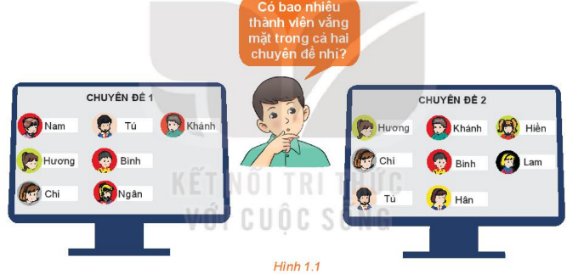
- HS đưa ra dự đoán câu trả lời cho câu hỏi: Có bao nhiêu thành viên vắng mặt trong cả hai chuyên đề?
- GV giới thiệu: Các em đã được học về tập hợp từ lớp 6, các thành viên tham gia chuyên đề là một tập hợp thì ta có thể tính toán các phép toán trên tập hợp được không?
Bước 2: Thực hiện nhiệm vụ:
- HS xem video và suy nghĩ câu trả lời.
- HS quan sát và chú ý lắng nghe, thảo luận nhóm đôi hoàn thành yêu cầu.
Bước 3: Báo cáo, thảo luận:
- GV gọi một số HS trả lời, HS khác nhận xét, bổ sung.
Bước 4: Kết luận, nhận định:
- GV nhận xét, đánh giá và kết luận.
[6.2.NC1a: HS sử dụng công cụ AI hoặc sản phẩm số do GV cung cấp để tiếp nhận thông tin, trả lời câu hỏi đơn giản.
2.1.NC1a: HS thực hiện các tương tác cơ bản với học liệu số (xem video, trả lời câu hỏi trên môi trường số).
1.1.NC1a: HS tiếp cận, khai thác được thông tin từ nguồn học liệu số dưới sự hướng dẫn của GV.]
- GV đánh giá kết quả của HS, trên cơ sở đó dẫn dắt HS vào bài học mới: "Bài học hôm nay sẽ giúp em trả lời câu hỏi trên bằng kiến thức cơ bản về tập hợp và các phép toán trên tập hợp".

2. HÌNH THÀNH KIẾN THỨC MỚI

TIẾT 1: CÁC KHÁI NIỆM CƠ BẢN VỀ TẬP HỢP

Hoạt động 1: Các khái niệm cơ bản về tập hợp
a) Mục tiêu:
- Ôn tập, củng cố về tập hợp và các kiến thức cơ bản về tập hợp.
- Phát biểu được thế nào là tập rỗng.
- Nhận biết về tập hợp con.
- Biết dùng biểu đồ Ven để biểu diễn tập hợp.
- Nhận biết hai tập hợp bằng nhau.
b) Nội dung:
HS đọc SGK, nghe giảng, thực hiện các nhiệm vụ được giao, suy nghĩ trả lời câu hỏi, làm các HĐ 1, 2, 3, 4, làm các Luyện tập, đọc hiểu Ví dụ.
c) Sản phẩm: HS hình thành được kiến thức bài học, biết cách mô tả tập hợp, xác định tập hợp bằng nhau, tập hợp con.
d) Tổ chức thực hiện:
HĐ CỦA GV VÀ HS | SẢN PHẨM DỰ KIẾN
Bước 1: Chuyển giao nhiệm vụ:  Nhiệm vụ 1: Tập hợp  - GV yêu cầu HS thảo luận nhóm đôi, hoàn thành HĐ1, 2.  + Có những cách nào để mô tả một tập hợp?  + Khi phần tử a thuộc tập hợp S ta sử dụng kí hiệu $∈$, a không thuộc tập hợp S ta sử dụng kí hiệu $∉$.  - GV cho HS đọc, hiểu Ví dụ 1.  + Chú ý cách viết kí hiệu số phần từ của tập hợp S.  - GV chiếu hình ảnh,  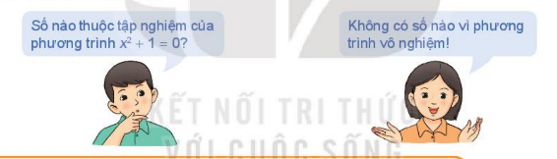  + Vậy tập hợp nghiệm của phương trình trên thì sao?  Tập hợp không chứa phần tử nào gọi là gì?  GV giới thiệu tập hợp rỗng.  - HS làm Luyện tập 1.  Nhiệm vụ 2: Tập hợp con  - GV cho HS làm HĐ3,  Từ đó giới thiệu, tập hợp H như vậy gọi là tập hợp con của tập hợp B.  - HS nêu lại định nghĩa tập con và kí hiệu.  - GV đưa ra Nhận xét cho HS, yêu cầu HS giải thích.  Chú ý cho HS  Phần tử thuộc tập hợp ta dùng kí hiệu , còn tập hợp con dùng kí hiệu .  Ví dụ: 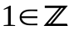, còn tập hợp 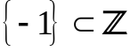.  - GV giới thiệu Biểu đồ Ven, ví dụ tập hợp X, ví dụ tập hợp T là tập con của S.  - HS đọc hiểu Ví dụ 2, có minh họa bằng Biểu đồ Ven.  - GV có thể giới thiệu thêm, tập hợp S gồm n phần tử, thì số tập hợp con của S là $2^{n}$.  Nhiệm vụ 3: Hai tập hợp bằng nhau  - GV cho HS làm HĐ4, đặt câu hỏi:  + Phần tử tập hợp S có thuộc tập hợp T không? Ngược lại phần tử tập hợp T có thuộc tập hợp S không?  + Giới thiệu hai tập hợp như vậy gọi là hai tập hợp bằng nhau.  - Từ đó cho HS rút ra định nghĩa,  + Nếu S = T thì S có là tập con của T không và ngược lại? Rút ra nhận xét.  - HS đọc hiểu Ví dụ 3.  - HS áp dụng làm Luyện tập 2, yêu cầu giải thích.  Bước 2: Thực hiện nhiệm vụ:  - HS theo dõi SGK, chú ý nghe, tiếp nhận kiến thức, hoàn thành các yêu cầu, hoạt động cặp đôi, kiểm tra chéo đáp án.  Bước 3: Báo cáo, thảo luận:  - HS giơ tay phát biểu, lên bảng trình bày  - Một số HS khác nhận xét, bổ sung cho bạn.  Bước 4: Kết luận, nhận định: GV tổng quát lưu ý lại kiến thức trọng tâm và yêu cầu HS ghi chép đầy đủ vào vở. | 1. Các khái niệm cơ bản về tập hợp  a. Tập hợp  HĐ1:  a) Nam có là phần tử của tập hợp A.  Ngân không là phần tử của tập hợp B.  b) Tập hợp A= {Nam; Hương; Tú; Khánh; Bình; Chi; Ngân}  Tập hợp B = {Hương; Khánh; Hiền; Chi; Bình; Lam; Tú; Hân}  HĐ2:  a. Tính chất đặc trưng của các phần tử C: các châu luc trên Trái Đất.  b. Tập hợp C có 6 phần tử.  Kết luận:  Có thể mô tả một tập hợp bằng một trong hai cách sau:  Cách 1: Liệt kê các phần tử của tập hợp.  Cách 2: Chỉ ra tính chất đặc trưng cho các phần tử của tập hợp.  Nhắc lại:  $a∈S$: phần tử a thuộc tập hợp S.  $a∉S$: phần tử a không thuộc tập hợp S.  Ví dụ 1(SGK -tr13)  Chú ý: Số phần tử của tập hợp S được kí hiệu là n(S).  Khái niệm:  Tập hợp không chứa phần tử nào được gọi là tập rỗng, kí hiệu là $∅$.  Chú ý: $∅≠\left\{∅\right\}$  Ví dụ:  Tập hợp các nghiệm của phương trình x² + 1 = 0 là tập rỗng.  Luyện tập 1:  Phương trình x² -24x + 143 = 0 có hai nghiệm x = 11, x = 13.  Mệnh đề đúng: a, c.  Mệnh đề sai: b.  b. Tập hợp con  HĐ3:  H = {Hương, Hiền, Hân}  B = {Hương; Khánh; Hiền; Chi; Bình; Lam; Tú; Hân}  Các phần tử của tập hợp H có là phần tử của tập hợp B.  Kết luận:  - Nếu mọi phần tử của tập hợp T đều là phần tử của tập hợp S thì ta nói T là một tập hợp con (tập con) của S và viết tắt là $T⊂S$ (đọc là T chứa trong S).  Cách viết khác: $S⊃T$ (đọc là S chứa T).  - Kí hiệu: $T⊄S$, để chỉ T không là tập con của S.  Nhận xét:  +) $T⊂S⇔"∀x,x∈T⇒x∈S"$là mệnh đề đúng.  +) $∅∈T$, với mọi tập hợp T.  +) $T⊂T$, với mọi tập hợp T.  +) Nếu $A⊂B$và $B⊂C$thì $A⊂C$.  Biểu đồ Ven:  Người ta thường minh họa một tập hợp bằng một hình phẳng được bao quanh bởi một đường kín, gọi là biểu đồ Ven.  Ví dụ:  Tập hợp X:  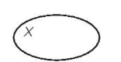  T là một tập con của S:  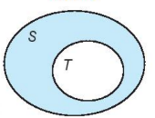  Ví dụ 2 (SGK -tr14)  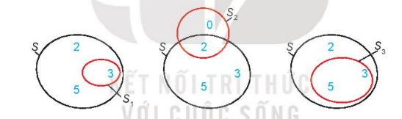  c. Hai tập hợp bằng nhau  HĐ4: Cả hai bạn đều viết đúng.  Kết luận:  Hai tập hợp S và T được gọi là hai tập hợp bằng nhau nếu mỗi phần tử của T cũng là phần tử của tập hợp S và ngược lại.  Kí hiệu: S = T.  Nhận xét:  Nếu $S⊂T$và $T⊂S$thì S = T.  Ví dụ 3 (SGK – tr14)  Luyện tập 2:  Mệnh đề sai: a, c.  Mệnh đề đúng: b.

TIẾT 2: CÁC TẬP HỢP SỐ

Hoạt động 2: Các tập hợp số
a) Mục tiêu:
- Ôn lại các tập hợp số thường dùng và mối quan hệ giữa các tập hợp số.
- Phát biểu, nhận biết được các tập con của số thực, phần tử thuộc khoảng, đoạn trong $R$.
b) Nội dung: HS quan sát SGK, tìm hiểu nội dung kiến thức theo yêu cầu của GV, chú ý nghe giảng, trả lời câu hỏi xây dựng bài, làm các HĐ5, 6, đọc hiểu các Ví dụ, làm Luyện tập.
c) Sản phẩm: HS nêu được mối quan hệ của các tập hợp số, các tập con thường dùng của tập số thực, nhận biết tập con của các tập hợp số.
d) Tổ chức thực hiện:
HOẠT ĐỘNG CỦA GV VÀ HS | SẢN PHẨM DỰ KIẾN
Bước 1: Chuyển giao nhiệm vụ:  - GV cho HS hoạt động nhóm đôi, nêu các tập hợp số đã được học, chỉ ra tính chất đặc trưng của các tập hợp đó.  - GV tổng kết, đưa ra các tập hợp số.  - GV cho HS làm HĐ5, theo nhóm đôi.  + Nêu mối quan hệ giữa các tập hợp $N,Z,Q,R$.  - GV cho HS đọc hiểu Ví dụ 4.  - HS làm Luyện tập 3, yêu cầu giải thích.  - HS làm HĐ6 theo nhóm.  - GV giới thiệu một số tập con thường dùng của tập số thực.  + Giới thiệu kí hiệu $-∞,+∞$;  a, b gọi là các đầu mút của đoạn, khoảng, hay nửa khoảng.  + Nhắc lại: Nếu không lấy đầu mút a ta dùng ngoặc tròn, lấy đầu mút a ta dùng ngoặc vuông.  - GV cho HS đọc hiểu Ví dụ 5.  - HS làm Luyện tập 4.  Bước 2: Thực hiện nhiệm vụ:  - HS theo dõi SGK, chú ý nghe, tiếp nhận kiến thức, hoàn thành các yêu cầu, hoạt động cặp đôi, kiểm tra chéo đáp án.  - GV: quan sát và trợ giúp HS.  Bước 3: Báo cáo, thảo luận:  - HS giơ tay phát biểu, lên bảng trình bày  - Một số HS khác nhận xét, bổ sung cho bạn.  Bước 4: Kết luận, nhận định: GV khái quát lại kiến thức. | 2. Các tập hợp số  a. Mối quan hệ giữa các tập hợp số  - Tập hợp các số tự nhiên $N=\{0;1;2;3;4;...\}$.  - Tập hợp các số nguyên $Z=\{...;-3;-2;-1;0;1;2;3;...\}$.  - Tập hợp các số hữu tỉ $Q$ gồm các số viết được dưới dạng phân số $\frac{a}{b}$, với $a,b∈Z,b≠0$.  Số hữu tỉ còn được biểu diễn dưới dạng số thập phân hữu hạn hoặc vô hạn tuần hoàn.  - Tập hợp số thực $R$ gồm các số hữu tỉ và các số vô tỉ.  Số vô tỉ là các số thập phân vô hạn không tuần hoàn.  HĐ5:  Mệnh đề đúng: a, b, c.  Kết luận:  Mối quan hệ giữa các tập hợp số: $N⊂Z⊂Q⊂R$.  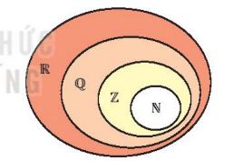  Ví dụ 4 (SGK – tr15)  Luyện tập 3:  Mệnh đề đúng: a, c.  Mệnh đề sai: b.  b. Các tập con thường dùng của $R$  HĐ6:  Mệnh đề đúng: a, c.  Mệnh đề sai: b, d.  Một số tập con thường dùng của tập số thực $R:$  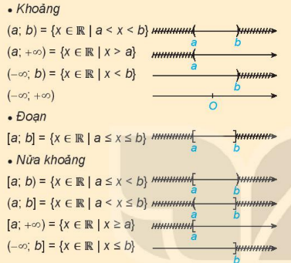  Các kí hiệu:  $+ ∞$ đọc là dương vô cực hoặc dương vô cùng.  $-∞$ đọc là âm vô cực hoặc âm vô cùng.  Có thể viết: $R=(-∞;{+}∞)$  a, b gọi là đầu mút của đoạn, khoảng hay nửa khoảng.  Ví dụ 5 (SGK – tr16)  Luyện tập 4:  1 – d; 2 – a; 3 – b, 4 – c.

TIẾT 3: CÁC PHÉP TOÁN TRÊN TẬP HỢP

Hoạt động 3: Các phép toán trên tập hợp
a) Mục tiêu:
- Phát biểu được các khái niệm: giao, hợp, hiệu của hai tập hợp.
- Xác định được giao, hợp, hiệu của các tập hợp.
- Vận dụng các phép toán giữa các tập hợp để giải bài toán .
b) Nội dung: HS quan sát SGK để tìm hiểu nội dung kiến thức theo yêu cầu của GV, chú ý nghe giảng, làm các HĐ 7, 8, Luyện tập 5, 6, 7, bài tập Vận dụng và trả lời các câu hỏi.
c) Sản phẩm: HS hình thành được kiến thức các phép toán trên tập hợp, xác định được giao, hợp, hiệu của các tập hợp.
d) Tổ chức thực hiện:
HOẠT ĐỘNG CỦA GV VÀ HS | SẢN PHẨM DỰ KIẾN
Bước 1: Chuyển giao nhiệm vụ:  - GV yêu cầu HS làm HĐ7.  - GV:  + Giới thiệu tập hợp X gọi là giao của hai tập hợp A và B.  + Cho HS khái quát thế nào là giao của hai tập hợp.  + HS phát biểu dưới dạng kí hiệu, và minh họa bằng Biểu đồ Ven.  - GV hướng dẫn HS làm Ví dụ 6, trình bày mẫu cho HS.  + GV hướng dẫn HS biểu diễn 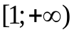 và 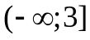, giao của hai tập hợp là tập tất cả các phần tử thuộc cả hai tập hợp nên sẽ lấy phần chung của được biểu diễn trên trục số.  + Chú ý về đầu mút của đoạn, khoảng.  - HS áp dụng làm Luyện tập 5.  - GV yêu cầu HS làm HĐ8, chiếu lại hình ảnh tập hợp thành viên Chuyên đề 1, Chuyên đề 2 đã làm ở HĐ1:  A= {Nam; Hương; Tú; Khánh; Bình; Chi; Ngân}  B = {Hương; Khánh; Hiền; Chi; Bình; Lam; Tú; Hân}  + Các phần tử của tập hợp H vừa thuộc tập hợp A, vừa thuộc tập hợp B, khi đó H gọi là hợp của hai tập hợp.  + Cho HS khái quát thế nào là hợp hai tập hợp.  + HS biểu diễn bằng kí hiệu và biểu đồ Ven.  - GV cho HS đọc Ví dụ 7, hướng dẫn các làm, hướng dẫn biểu diễn bằng Biểu đồ Ven, tập giao, tập hợp của C và D.  + b) Biểu diễn tập E và F trên trục số, lấy hợp của 2 tập hợp.  - HS đọc hiểu Ví dụ 8.  + $A∪B$ có bao nhiêu phần tử?  + Tập hợp $A∪B$ gồm các thành viên tham gia bao nhiêu chuyên đề?  + Số thành viên của câu lạc bộ là bao nhiêu? Số thành viên không tham gia trong cả hai chuyên đề là bao nhiêu?  - GV cho HS làm Luyện tập 6.  - GV hỏi thêm:  + Hợp và giao của tập hợp A và tập rỗng là gì?  (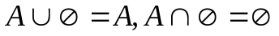).  + Nếu 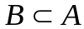 thì hợp và giao của tập hợp A và B là gì?  (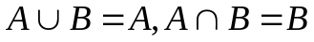)  - HS làm HĐ9.  + Tập hợp K có mối quan hệ thế nào với tập hợp A và B?  (K là tập con của A, phần tử của K không thuộc B).  + Giới thiệu K được gọi là hiệu của tập hợp A và B.  + HS khái quát lại khái niệm Hiệu của hai tập hợp.  + Nếu $T⊂S$ thì S\T là tập hợp các phần tử như thế nào?  - GV giới thiệu về khái niệm phần bù.  - GV hỏi thêm, hiệu của tập hợp B và A có giống với hiệu của tập hợp A và B không?  (Không giống nhau).  $→$Từ đó lưu ý cho HS.  + Phần bù của S trong S là tập nào?  Đưa ra chú ý.  - HS đọc Ví dụ 9, GV hướng dẫn cách xác định hiệu và phần bù.  - HS làm Luyện tập 7 theo nhóm đôi.  - GV cho HS làm Vận dụng, gợi ý:  + Giới thiệu công thức giữa số phần tử của tập A, B, tập $A∪B,A∩B$.  + Gọi tập hợp A là tập hợp các bạn thi đấu bóng đá, B là tập hợp các bạn thi đấu cầu lông, xác định $A∪B,A∩B$  Từ đó tính số bạn tham gia thi đấu cả bóng đá và cầu lông.  Bước 2: Thực hiện nhiệm vụ:  - HS theo dõi SGK, chú ý nghe, tiếp nhận kiến thức, hoàn thành các yêu cầu, hoạt động cặp đôi, kiểm tra chéo đáp án.  - GV: quan sát và trợ giúp HS.  Bước 3: Báo cáo, thảo luận:  - HS giơ tay phát biểu, lên bảng trình bày  - Một số HS khác nhận xét, bổ sung cho bạn.  Bước 4: Kết luận, nhận định: GV tổng quát lưu ý lại kiến thức trọng tâm và yêu cầu HS ghi chép đầy đủ vào vở. | 3. Các phép toán trên tập hợp  a. Giao của hai tập hợp  HĐ7:  X = {Khánh, Hương, Tú, Bình, Chi}  Tập hợp X là tập con của A và B.  Kết luận:  Tập hợp gồm các phần tử thuộc cả hai tập hợp S và T gọi giao của hai tập hợp A và T, kí hiệu là $S∩T$.  $$S∩T=\{x|x∈S và x∈T\}$$  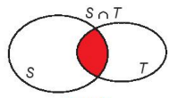  Ví dụ 6 (SGK – tr17)  Luyện tập 5:  $$C∩D=[1;{3}]$$  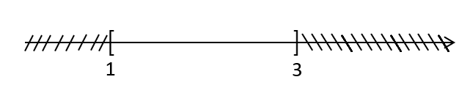  b. Hợp của hai tập hợp  HĐ8:  H = {Nam; Ngân; Hân; Hiền; Lam; Khánh; Bình; Hương; Chi; Tú }  Kết luận:  Tập hợp gồm các phần tử thuộc tập hợp S hoặc thuộc tập hợp T gọi là hợp của hai tập hợp S và T, kí hiệu là $S∪T$.  $$S∪T=\{x|x∈S hoặc x∈T\}$$  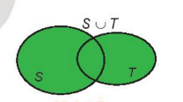  Ví dụ 7 (SGK -tr17)  Ví dụ 8 (SGK -tr17)  Luyện tập 6:  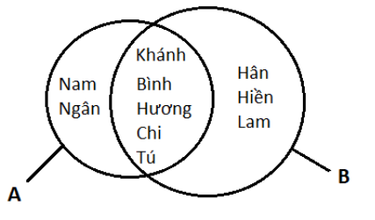  c. Hiệu của hai tập hợp  HĐ9: Tập hợp các thành viên chỉ tham gia Chuyên đề 1 mà không tham gia Chuyên đề 2 là: K = {Nam, Ngân}.  Kết luận:  Hiệu của hai tập hợp S và T là tập hợp gồm các phần tử thuộc S nhưng không thuộc T, kí hiệu là S\T.  $$S\backslash T=\{x|x∈S và x∉T\}$$  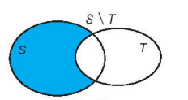  Nếu $T⊂S$thì S\T được gọi là phần bù của T trong S, kí hiệu là $C_{S}T$.  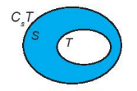  Chú ý: $C_{S}S=∅$.  Ví dụ 9 (SGK -tr18)  Luyện tập 7:  a) $[2;{+}∞)$  b) $\left(-∞;{-}5\right)$  Vận dụng:  A là tập hợp các bạn thi đấu bóng đá.  B là tập hợp các bạn thi đấu cầu lông.  Thì số bạn tham gia thi đấu cả bóng đá và cầu lông chính là số phần tử của tập hợp $A∩B$.  Ta có: $n(A∪B)=n(A)+n(B)-n(A∩B)$  $$⇒24=16+11-n(A∩B)$$  $$⇒n(A∩B)=3$$  Vậy có 3 bạn vừa thi đấu bóng đá vừa thi đấu cầu lông.  Chú ý:  $$n(A∪B)=n(A)+n(B)-n(A∩B)$$

TIẾT 4: CHỮA BÀI TẬP VÀ

TÌM HIỂU LỊCH SỬ TOÁN HỌC VỀ TẬP HỢP

3. HOẠT ĐỘNG LUYỆN TẬP
a) Mục tiêu: Học sinh củng cố lại kiến thức đã học của bài.
b) Nội dung: HS vận dụng các kiến thức của bài học làm Bài 1.8, 1.9, 1.10, 1.11, 1.12, 1.13, 1.14, 1.15 (SGK – tr19).
c) Sản phẩm học tập: HS nhận biết các khái niệm của tập hợp, thực hiện các phép toán trên tập hợp và sử dụng biểu đồ Ven.
d) Tổ chức thực hiện:
Bước 1: Chuyển giao nhiệm vụ:
- GV tổng hợp các kiến thức cần ghi nhớ cho HS.
- GV tổ chức trò chơi trắc nghiệm nhanh trên Quizizz để củng cố toàn bài.
- GV cung cấp mã QR hoặc đường Links cho HS trả lời nhanh một số câu hỏi trắc nghiệm tổng kết bài học.
Câu 1: Cho tập hợp D = {n $∈$ N | n là số nguyên tố, 5 < n < 20}. Khẳng định nào sau đây về quan hệ thuộc hoặc không thuộc tập hợp là đúng?
A. 12 $∉$ D
B. 5 $∈$ D
C. 17 $∉$ D
D. 18 $∈$ D
Câu 2: Cho hai tập hợp số thực được cho dưới dạng các khoảng, đoạn như sau: C = [2; 7] và D = ($-∞$; 2). Kí hiệu nào sau đây thể hiện đúng mối quan hệ giữa phần tử 2 và hai tập hợp này?
A. 2 $∉$ C và 2 $∈$ D
B. 2 $∉$ C và 2 $∉$ D
C. 2 $∈$ C và 2 $∉$ D
D. 2 $∈$ C và 2 $∈$ D
Câu 3: Trong các mệnh đề sau đây nói về mối quan hệ giữa các tập hợp số cơ bản (gồm tập số tự nhiên N, tập số nguyên Z, tập số hữu tỉ Q và tập số thực R), mệnh đề nào là sai?
A. N $⊂$ Z
B. Q $⊂$ R
C. Z $⊂$ N
D. Z $⊂$ Q
Câu 4: Cho hai tập hợp C = {4; 7; 27} và D = {2; 4; 9; 27; 36}. Hãy xác định tập hợp giao C $∩$ D.
A. C $∩$ D = {4; 27}
B. C $∩$ D = {2; 4; 7; 9; 27; 36}
C. C $∩$ D = {7}
D. C $∩$ D = {2; 9; 36}
Câu 5: Cho hai tập hợp số thực X = {x $∈$ R | x² – 6 = 0} và Y = {x $∈$ Z | x² – 6 = 0}. Khẳng định nào sau đây là đúng khi nói về hai tập hợp này?
A. Tập hợp X và tập hợp Y đều là tập hợp rỗng ($∅$).
B. Tập hợp X không có phần tử nào, tập hợp Y có hai phần tử.
C. Tập hợp X có hai phần tử, tập hợp Y có hai phần tử.
D. Tập hợp X có hai phần tử, tập hợp Y là tập hợp rỗng ($∅$).
- GV tổ chức cho HS hoạt động theo nhóm Bài 1.8, 1.9, 1.10, 1.11, 1.12, 1.13, 1.14, 1.15 (SGK – tr19). GV cho HS làm theo nhóm đôi bài 13, 14, 15.
Bước 2: Thực hiện nhiệm vụ:
- HS quan sát và chú ý lắng nghe, thảo luận nhóm, tự phân công nhóm trưởng, hoàn thành các bài tập GV yêu cầu.
- GV quan sát và hỗ trợ, hướng dẫn.
Bước 3: Báo cáo, thảo luận:
- Mỗi bài tập GV mời HS trình bày. Các HS khác chú ý chữa bài, theo dõi nhận xét bài trên bảng.
Đáp án câu hỏi trắc nghiệm:
Câu 1 | Câu 2 | Câu 3 | Câu 4 | Câu 5
A | C | C | A | D
Đáp án bài tập SGK:
Bài 1.8. $X=\{$ Trung Quốc; Lào; Campuchia $\}$.
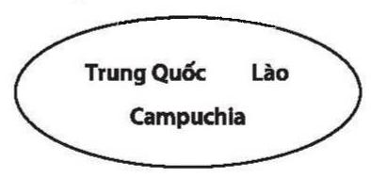
Bài 1.9. a) Việt Nam, Lào, Thái Lan.
b) Anh, Canada.
c) $E=\{$ Việt Nam; Lào; Thái Lan; Campuchia; Myanmar; Malaysia; Singapore; Indonesia; Brunei; Philippines; Đông Timor}.
Có 11 quốc gia tại khu vực Đông Nam Á. Vậy tập hợp $E$ có 11 phần tử.
Bài 1.10. $A=\{4k∣0≤k≤4,k∈Z\}$.
Bài 1.11. $B$ là tập rỗng.
Bài 1.12. a) Sai vì $a∈X$.
b) Đúng.
c) Sai.
Bài 1.13. $x=2;y=5$.
Bài 1.14. a) $x<4$ và $x∈Z⇒A=\{…;-1;0;1;2;3\}$.
Ta có: $\left(5x-3x^{2}\right)\left(x^{2}+2x-3\right)=0⇒x∈\left\{0;\frac{5}{3};1;-3\right\}$. Vì $\frac{5}{3}∉Z$ nên $B=\{-3;0;1\}$.
b) $A∩B=B;A∪B=A;$
$A∖B=C_{A}B$=$\{x∈Z|x<4,x≠0,x≠1,x≠-3\}$.
Bài 1.15. a) $[0;1]$
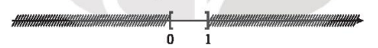
b) $(-3;2]$
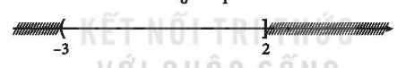
c) $(-2;1)$
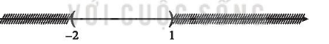
d) $(3;+∞)$
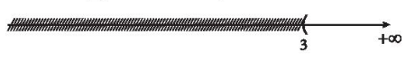
Bước 4: Kết luận, nhận định:
- GV nhận xét thái độ làm việc, phương án trả lời của học sinh, ghi nhận và tuyên dương.
[2.1.NC1a: HS thực hiện các tương tác được xác định rõ ràng với công nghệ số (làm bài tập online) trong lớp học.]

4. HOẠT ĐỘNG VẬN DỤNG
a) Mục tiêu:
- Học sinh thực hiện làm bài tập vận dụng để nắm vững kiến thức.
- HS được tìm hiểu về lịch sử toán học về tập hợp.
- HS thấy sự gần gũi toán học trong cuộc sống, sử dụng các phép toán trên tập hợp để tính toán các bài toán thực tế.
b) Nội dung: HS sử dụng SGK và vận dụng kiến thức đã học để làm bài tập Bài 1.16 (SGK – tr19). HS tìm hiểu về lịch sử toán học.
c) Sản phẩm: HS vận dụng kiến thức đã học giải quyết được bài toán thực tế về phần tử của tập hợp và phép toán trên tập hợp, HS hiểu được sơ lược về lịch sử toán học tập hợp và hai nhà toán học John Venn, Georg Cantor.
d) Tổ chức thực hiện:
Bước 1: Chuyển giao nhiệm vụ
- GV yêu cầu HS hoạt động hoàn thành bài tập Bài 1.16 (SGK – tr19).
- GV yêu cầu HS: Sử dụng Internet tìm hiểu lịch sử toán học về tập hợp.
1. John Venn (1834-1923) là nhà toán học, nhà triết học người Anh và là người đã sáng tạo ra biểu đổ Venn. Biểu đổ này được sử dụng trong nhiểu lĩnh vực, bao gồm cả lí thuyết tập hợp, xác suất, luận lí học, khoa học thống kê và khoa học máy tính.
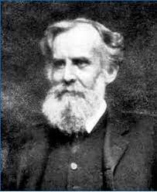
2. Georg Cantor (1845-1918) được biết đến là một nhà toán học người Đức, với tư cách là cha đẻ của lí thuyết tập hợp. Georg Cantor sinh ra tại St. Petersburg, Nga, được biết đến là một nhà toán học người Đức. Cantor bắt đầu quan tâm tới Đại số từ thuở niên thiếu. Ông bắt đầu học đại học tại Zurich từ năm 1862. Sau khi bố ông mất, ông rời Zurich và tiếp tục học đại học tại Berlin năm 1863, dưới sự hướng dẫn của các nhà toán học Weierstrass, Kummer và Kronecker.
Ông nhận bằng Tiến sĩ năm 1867, với luận án về lí thuyết số. Cantor làm việc tại Đại học Halle từ năm 1869 cho đến khi ông qua đời.
Cantor được coi là cha đẻ của lí thuyết tập hợp. Những đóng góp của ông trong lĩnh vực này bao gồm cả việc chỉ ra tập số thực là tập không đếm được phần tử. Ông cũng có rất nhiểu đóng góp trong giải tích toán học. Cantor cũng quan tâm đến triết học và tìm kiếm mối liên hệ giữa lí thuyết tập hợp và siêu hình học. Óng kết hôn năm 1874 và có 5 người cơn.
Ông mất năm 1918 bởi một cơn đau tim.
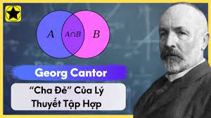
- GV cho HS bài tập về nhà:
Bài 1: Cho hai tập khác rỗng A = (m-1; 4] và B = (-2; 2m+2), với $m∈R$. Xác định m để:
a) $A∩B≠∅$
b) $A⊂B$
c) $B⊂A$
d) $(A∩B)⊂(-1;{3})$
Bài 2. Mỗi học sinh của lớp $10A$ đều biết chơi cờ tướng hoặc cờ vua, biết rằng có $25$ em biết chơi cờ tướng, $30$ em biết chơi cờ vua, $15$ em biết chơi cả hai. Hỏi lớp $10A$có bao nhiêu em chỉ biết chơi cờ tướng, bao nhiêu em chỉ biết chơi cờ vua? Sĩ số lớp là bao nhiêu?
Bước 2: Thực hiện nhiệm vụ
- HS tự phân công nhóm trưởng, hợp tác thảo luận đưa ra ý kiến.
- HS chú ý lắng nghe, suy nghĩ thực hiện hoạt động.
- GV điều hành, quan sát, hỗ trợ.
Bước 3: Báo cáo, thảo luận
- Bài tập: đại diện nhóm trình bày kết quả thảo luận, các nhóm khác theo dõi, đưa ý kiến.
- HS nêu tóm tắt về hai nhà toán học.
Đáp án:
Bài 1.16. a) Số cán bộ huy động là: $35+30-16=49$ (cán bộ).
b) Số cán bộ phiên dịch chỉ biết tiếng Anh là: $35-16=19$ (cán bộ).
c) Số cán bộ phiên dịch chỉ biết tiếng Pháp là: $30-16=14$ (cán bộ).
Đáp án bài thêm:
Bài 1:
a) -2 < m < 3.
b) 1 < m < 3.
c) $-2<m≤-1$
d) $0≤m≤\frac{1}{2}$
Bài 2:
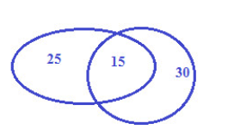
Số học sinh chỉ biết chơi cờ tướng là: $25-15=10$.
Số học sinh chỉ biết chơi cờ vua là: $30-15=15$.
Sĩ số lớp $10A$ là: $10+15+15=40$.
Bước 4: Kết luận, nhận định
- GV nhận xét, đánh giá, đưa ra đáp án đúng. Yêu cầu HS về nhà tìm hiểu thêm về lịch sử tập hợp và hai nhà toán học.
[1.1.NC1b: Tổ chức tìm kiếm thông tin trong môi trường số.
5.2.NC1b: Sử dụng công cụ số để tìm kiếm thông tin trong môi trường số.]

* HƯỚNG DẪN VỀ NHÀ
- Ghi nhớ kiến thức trong bài.
- Hoàn thành các bài tập trong SBT, bài về nhà được giao thêm.
- Chuẩn bị bài mới “Bài tập cuối chương I”
- GV chia lớp làm các tổ (4 – 5 tổ), mỗi tổ sẽ thực hiện vẽ một sơ đồ tổng kết kiến thức của chương I.
- HS về nhà chuẩn bị trước các bài tập phần trắc nghiệm và tự luận (SGK – tr20+21).

